МБДОУ №33 детский сад «Светлячок»

Конспект НОД
среднего дошкольного возраста

«ДОМ, В КОТОРОМ Я ЖИВУ»

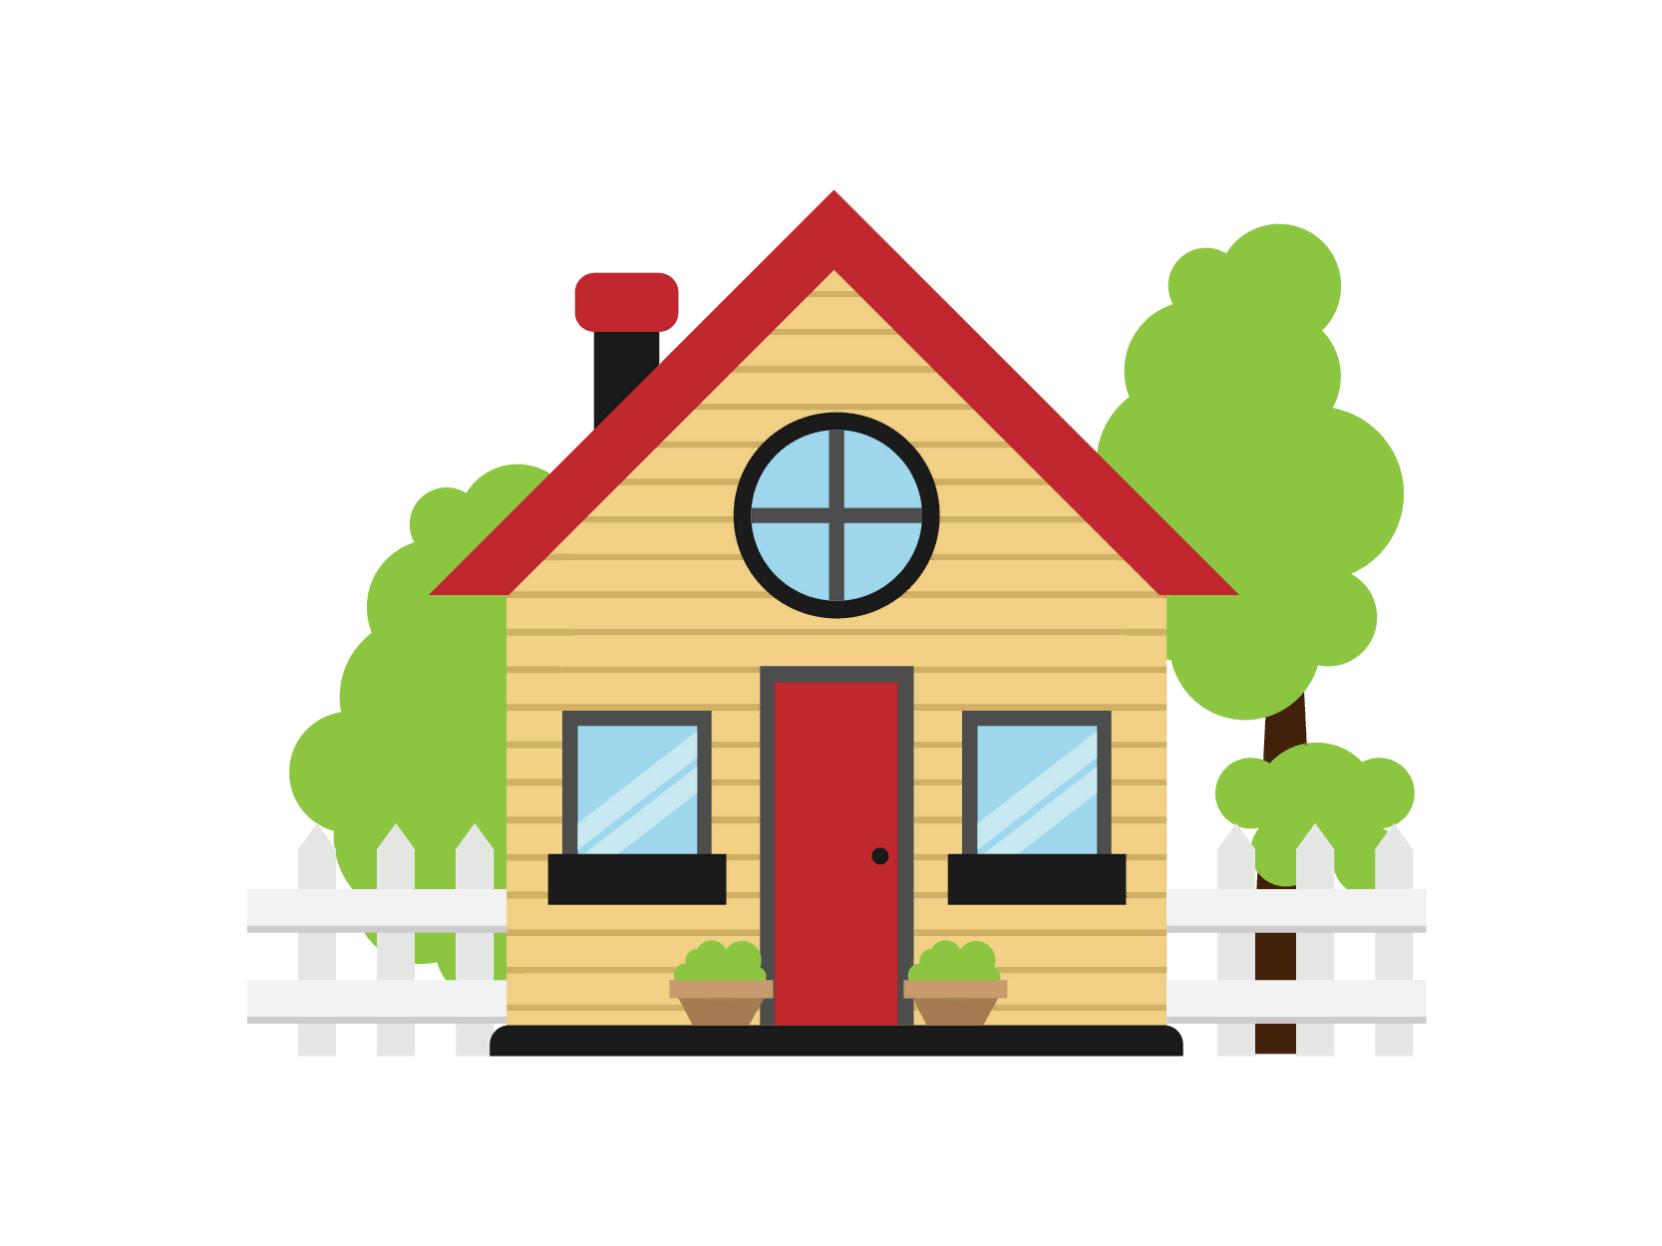Воспитатель: Агафонова Л.М.

2022 год

Цель: Расширение представления детей об окружающем мире, о доме, квартире, в которой они проживают.
Задачи:
Закреплять домашний адрес; количества этажей в доме; этаж, на котором находится квартира ребёнка; части дома (подъезд, лестница, лифт, квартира); назначение комнат в квартире.
Развивать память, зрительное восприятие, ориентировку в пространстве, мышление.
Упражнять в образовании сложных прилагательных, развивать диалогическую речь.
Формировать умение конструировать из разных видов конструкторов.
Воспитывать доброе чувство, гордость за свою семью, желание взаимодействовать в совместной игре, стимулировать творческую активность детей.

Материал и оборудование: презентация на тему «Из чего построен дом»,
дидактическая игра «Цветные домики», макет кукольного домика, конструкторы разных видов, аудиозапись песни «Дом в котором ты живешь», видеопроектор, ноутбук.

Предварительная работа: экскурсия по улице города; чтение стихов о семье; сюжетно-ролевые игры «Дочки-матери», «Семейные хлопоты»; беседы: «Я и мой дом», «Папа, мама, я – дружная семья», «Какие бывают дома».

Ход занятия:
Воспитатель: Ребята, давайте возьмёмся за руки. Улыбнёмся друг другу, чтобы создать хорошее настроение. Чтобы много узнать интересного на нашем занятии, нужно быть внимательными, не выкрикивать с места, поднимать руку, слушать друг друга.

Словесная игра: «Скажи ласково»
Воспитатель:- Ребята, сядет на стульчик тот, кто назовёт слово ласково.
(Дети выполняют задание и садятся на стулья)
Дом- домик
Стена- стенка, стеночка
Дверь- дверца
Балкон- балкончик
Крыша- крышечка
Окно- оконце

- Ребята, помогите мне закончить стихотворение.
Доски на гору везём,
Будем строить новый … (дом).

Воспитатель:- Ребята, сегодня мы с вами будем строителями. А что строитель делает?
(строит дома).
Воспитатель:- Верно.
-Дома бывают разные. Посмотрите на экран, скажите, из чего построен дом и как он называется. (ПОКАЗ СЛАЙДОВ)
Если дом сделан из кирпича, значит он кирпичный.
Если дом сделан из камня - каменный.
Если дом сделан из дерева – деревянный.
Если дом из панелей – панельный.
Если из соломы – соломенный.
Если из глины – глиняный.
Если из стекла – стеклянный.

Воспитатель: Ребята, а теперь давайте вспомним, что есть у каждого дома? (Ответы детей). Правильно, у дома есть и крыша, и окна, и двери, и стены и ещё много другого. А для чего это нужно, я сейчас у вас спрошу.
Дидактическое упражнение «Для того, чтобы…»
(Дети повторяют за воспитателем начало предложения и заканчивают его самостоятельно).
Крыша нужна дому для того, чтобы…
Стены нужны дому для того, чтобы…
Окна нужны дому для того, чтобы…
Крыльцо нужно дому для того, чтобы…
Дверь нужна дому для того, чтобы…
Пол нужен в доме для того, чтобы…

Игра на внимание: «Самый внимательный» (физминутка)
(если я скажу стены, то вы разводите руки в стороны, потолок – «домик» над головой, пол – присели, окно – показываете руками, лестница – бег на месте).

Пальчиковая гимнастика «Строим дом» (слайд)
Воспитатель: Дома ещё бывают одноэтажными и многоэтажными. А как вы понимаете эти названия: одноэтажный дом, многоэтажный дом? (Ответы детей.) Правильно, дом состоит из одного этажа, многоэтажный – значит, состоит из двух и более этажей.
- На какие части разделён многоэтажный дом? (на квартиры)
- Из чего состоит квартира? (из комнат)
- Сколько комнат может быть в квартире? (Разное количество.)

- Посмотрите на «Макет домика» (слайд)
- Сколько этажей в этом доме?
- Сколько комнат?
- Какие комнаты есть в этом доме? (Спальня, гостиная, детская).
- Какие ещё помещения есть в квартире? (Кухня, ванная, туалет, веранда)
- Для чего нужна кухня, туалет, ванная…и.т.д.? (ответы детей)

- Предлагаю вам построить свой дом.
- Каждый из вас построил свой домик из конструктора, и у нас получилась улица.
- А сколько домов на нашей улице? (считают)
- Подойдите каждый к своему домику, а я приду к вам в гости.
Постучусь-ка в домик я,
Чья же здесь живет семья? (ребенок рассказывает про свою семью: называет фамилию, перечисляет членов семьи).

Итог занятия.
- О чём мы сегодня с вами говорили? (ответы детей)
- Какие дома мы с вами называли? (дети называют виды домов)
- Каждый из вас построил свой дом и рассказал, кто там живет.
- Одинаковые ли у нас дома? (разные)
- Что у нас с вами получилось? (улица города)
- Ребята, когда вы вырастите, я хочу чтоб у каждого из вас был свой дом, семья.

